Эдуард Сурменков, 6 класс
Галина Вадимовна Зеланд
«Одним из лучших по сплочённости и выучке экипажем в Ладожской военной флотилии во время Великой Отечественной войны был сторожевой корабль «Конструктор», командовал которым наш прадедушка Георгий Арвидович Зеланд.
С началом Великой Отечественной войны на корабле вновь установили артиллерийское вооружение и в августе 1941 года превратили в сторожевой корабль.
Единственным недостатком «Конструктора» было угольное отопление котлов. Облака черного дыма делали корабль заметным. Несмотря на это, уже в первые месяцы войны корабль отлично выполнил немало боевых заданий: обстрелял береговые позиции противника, провёл караваны судов с продовольствием для Ленинграда, перевёз около четырёх тысяч эвакуированных жителей города и воинов под непрекращающимся обстрелом вражеской авиации.
7 октября 1941 года на рейде Новой Ладоги «Конструктор» принимал уголь с баржи. Внезапно из-за облаков вынырнул «Юнкерс» и с высоты восьмисот метров сбросил четыре осколочно-термитных бомбы. На «Конструкторе» оказалось много убитых и раненых. По пути в госпиталь умер смертельно раненый командир корабля, капитан 2-го ранга наш прадед Георгий Арвидович Зеланд. Перед смертью командир сказал: «Берегите корабль!».
Невдалеке от берега Ладожского озера, за металлической оградкой возвышается небольшой холм, на нём - скромный обелиск. Здесь похоронены тридцать два моряка со сторожевого корабля «Конструктор». Они погибли на «Дороге жизни», спасая жизнь тысяч ленинградцев. Вечная им слава!»
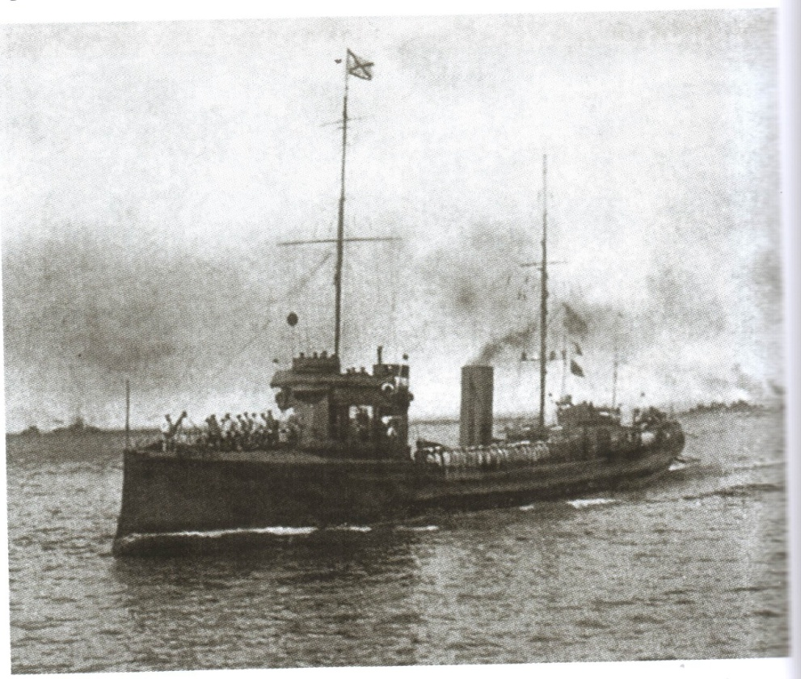

Сторожевой корабль «Конструктор»

